成功大學 測量及空間資訊學系
九十九學年度「測量總實習」規格書
成大校區航測數值高程模型與正射影像製作與檢核監審計畫案
壹、計畫緣起及目標
國立成功大學因校園規劃與分析工作所需，擬製作校區之高解析度數值高程模型(Digital Elevation Model, DEM)與正射影像，因此成立此計畫。計畫所使用的資料為民國97年台南市政府所拍攝之成大校區航拍數位影像，擬先進行控制測量及空中三角測量求解所有影像外方位元素，進而製作DEM及正射影像。計畫負責單位為成功大學測量及空間資訊學系（以下簡稱甲方，由兩位指導老師組成），成大測量系100級同學成立兩個工作執行單位(以下簡稱乙方，一個工作執行單位約20位成員)，兩個乙方平行作業，另外成立一個檢核監審單位(以下簡稱丙方，約10位成員)，檢核兩個乙方之作業規劃、執行進度、及成果品質等，最後與甲方一起評選出一組較優成果，提供校方使用。
貳、計畫範圍
成功大學本校區，包含成功、勝利、光復、自強、建國、敬業、及力行校區，不包含歸仁及安南校區。
參、投標資格
乙方及丙方之成員必須由100級修測量總實習課程之學生所組成之團隊，每位學生只能參與一個團隊，每個團對只能參與一項投標，也不允許團隊共同投標。執行單位與監審單位都必須具有衛星測量及攝影測量專業背景，即團隊成員中至少有3位成員已經獲得衛星測量學之學分，且至少有5位成員已經獲得攝影測量學（一及二）之學分。

肆、乙方工作項目
一、作業計畫書(包含作業成員、作業流程、作業時程規劃、作業分配..等)。
二、測量儀器率定(包含全站儀測距率定及水準儀率定)
二、控制測量
1、控制點選點：依空中三角測量理論，於測區周邊選全控點位，並於航帶重疊區選高控點位，所選點位必須透空度良好且可架設儀器，而且必須能於影像中清楚辨識及準確對點。選好的點位應編號並於地面標示測點及編號，並製作每一個控制點之點之記，點之記格式請參考附件一。
2、點位測量：平面坐標系統採用內政部公告之TWD97，高程坐標系統採用內政部公告之TWVD2001。平面坐標測量方法可採用GPS衛星定位測量、三角三邊測量、導線網形測量、或三者之整合，觀測網形中應至少包含2個內政部公告之衛星控制點位。高程坐標則應採水準網形測量，觀測網形中應至少包含2個內政部公告之高程控制點位。無論是進行平面或高程坐標測量，每一個點位都必須至少有一個多餘觀測量，必須採用最小二乘平差方法估算坐標。平面坐標之後驗精度應達 ±0.02m，高程坐標之後驗精度應達 ±0.01m。
三、空中三角測量
1、資料載入：將相關資料載入數位航測工作站，包括影像、相機參數、GPS輔助空三資料、坐標系統參數等，並進行內方位計算。
2、影像控制點量測：載入地面控制點資料，包括全控及高控點位坐標，人工量測所有控制點在所有影像中之相片坐標。
3、連結點量測：採用數位影像匹配方法量測連結點，以每張影像分成九宮格區域，每格區域內經過錯誤點剔除後，至少還必須保留3個連結點以上。
4、空中三角平差計算：採用光束法平差計算（先不納入GPS輔助空三資料），應利用數位航測工作站之除錯機制，檢視、修正或剔除不良之連結點位。先進行最小約制平差（即將2個全控點及1個高控點設為無誤差，其他控制點給予大的先驗誤差），平差結果之相片坐標量測後驗精度應達 ±10μm，控制點之坐標改正數絕對值應低於 0.05m。之後納入GPS輔助空三資料參與平差，給予控制點及GPS輔助空三資料合理的先驗誤差，進行光束法GPS輔助空三平差計算，平差結果之相片坐標量測後驗精度應達 ±10μm。
四、數值高程模型製作
1、高密度高程點位量測：可採用影像匹配或人工立體量測方法觀測高程點位，若採影像匹配方法，應進行人工立體編修，剔除非地面點並改正不良之匹配點。觀測成果之地面區域之點位密度應達1/10 pts/m²。
2、DEM內插：將上項高程點內插成5m正方網格之DEM，內插方法不限。DEM涵蓋範圍應大於圖一所示之範圍。
E: 169000
N: 2545000
E: 171000
N: 2543000
DEM grid = 5m
Image GSD = 0.1m
圖一：DEM及正射影像區域涵蓋範圍示意圖

五、正射影像製作
1、影像正射糾正：依據空三所得之影像方位及所製作之DEM，進行影像之正射糾正，正射影像之地面解析單元(Ground Sampling Distance, GSD)採0.1m。
2、正射影像鑲嵌：將正射影像拼接成一幅涵蓋成大本校區之正射影像，影像區域涵蓋範圍如圖一。影像之接縫線應避免經過建物及樹木區域，且應進行漸進變化處理，使得接縫線在視覺上並不明顯。影像應經過相對的色彩及明亮度調整，使得拼接後的正射影像具有平衡的色彩及明亮度。
六、進度報告及期末報告

伍、丙方工作項目
一、監審作業計畫書(包含作業成員、作業流程、作業時程規劃、作業分配..等)
二、乙方及丙方測量儀器設備分配與使用規劃書
三、審查乙方繳交之作業計畫書內容，如作業時程規劃、作業分配、採用作業方式等。
四、督導乙方之作業計畫及進度管控
1、督導及確認乙方工作進度。
2、於作業期間應定期邀請甲方及乙方舉行工作會議，時間以每週乙次為原則，必要時得經甲方同意後展延之，並於召開工作會議前將乙方所繳交之進度報告及相關協調事項製作成工作會議書面資料。
3、乙方作業進度落後時，確實督促檢討，並於必要時要求提出趕工計畫。
五、控制測量成果檢核
1、控制點選點檢核：依空中三角測量理論，檢核乙方所選的全控點位及高控點位是否足夠。抽驗控制點位是否透空度良好且可以架設儀器，是否能於影像中清楚辨識及準確對點，是否於地面標示測點及編號，點之記是否符合標準格式（參考附件一）。抽驗方法採用ISO2859.1標準，如附件二。
2、點位測量檢核：檢核觀測網形是否至少包含2個內政部公告之衛星控制點位，及至少2個內政部公告之高程控制點位，是否每一個點位都必須至少有一個多餘觀測量。檢核最小二乘平差報表，查驗平面坐標之後驗精度是否達 ±0.02m，高程坐標之後驗精度是否達 ±0.01m。依ISO2859.1標準抽驗控制點位，平面坐標之最大誤差應低於0.06m且其均方根誤差應低於0.02m，高程坐標之最大誤差應低於0.03m且其均方根誤差應低於0.01m。
六、空中三角測量檢核
1、連結點檢核：檢核每張影像每個九宮格區域內是否具有3個連結點以上。
4、空中三角平差檢核：檢核最小約制平差（即將2個全控點及1個高控點設為無誤差，其他控制點給予大的先驗誤差）結果之相片坐標量測後驗精度是否達 ±10μm，控制點之坐標改正數絕對值是否低於 0.05m。檢核是否納入GPS輔助空三資料參與平差，控制點及GPS輔助空三資料是否給予合理的先驗誤差，平差結果之相片坐標量測後驗精度是否達 ±10μm。
七、數值高程模型成果檢核
1、高密度高程點位檢核：觀測成果之地面區域之點位密度是否達1/10 pts/m²。依ISO2859.1標準抽驗點位，進行人工立體視覺檢驗是否有非地面點或不良匹配點。
2、DEM檢核：檢核DEM涵蓋範圍是否大於圖一所示範圍，DEM網格是否為5m。依ISO2859.1標準抽驗DEM網格，於抽驗的DEM網格內，上機進行立體觀測至少兩個地面點位之高程（若網格未含蓋地面區域則重抽），與DEM比較之高程最大誤差應低於0.05m且其均方根誤差應低於0.02m。
八、正射影像成果檢核
1、正射影像檢核：正射影像區域涵蓋範圍是否如圖一所示，影像之GSD是否為0.1m。影像之接縫線是否無經過建物及樹木區域之情形，接縫線是否在視覺上並不明顯，拼接後的正射影像是否具有平衡的色彩及明亮度。
九、進度報告及期末報告
陸、工作期程
本計畫期程自99年7月1日至99年7月31日，共31天。
柒、乙方成果繳交項目
一、控制測量成果
二、空中三角測量成果
三、數值高程模型
四、正射影像
五、進度報告及期末報告。
捌、丙方成果繳交項目
一、控制測量檢核成果
二、空中三角測量檢核成果
三、數值高程模型檢核成果
四、正射影像檢核成果
五、檢核進度報告及期末報告。
附件一
導線點G08點之記
 |  |  |  |  |  |  | 點號 |  | G08
點名 | 成功校區後門 |  |  | 所在地 | 成大成功校區後門（鄰小東路）
TWD  67 | E |  | m |  | TWD  97 | E |  | 170108.103 m
TWD  67 | N |  | m |  | TWD  97 | N |  | 2544566.411 m
高程 | 正高 |  |  |  | 高程 | 正高 |  | 20.722 m
高程 | 橢球高 |  |  |  | 高程 | 橢球高 |  | m
地圖：  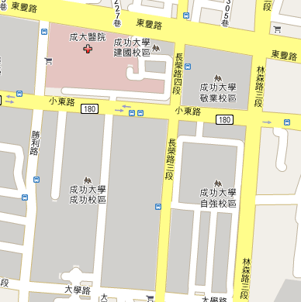 |  |  |  |  | 空照影像：  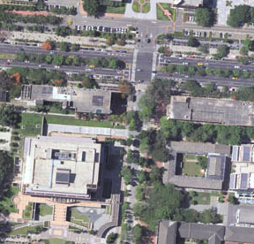
鄰近特徵照片：  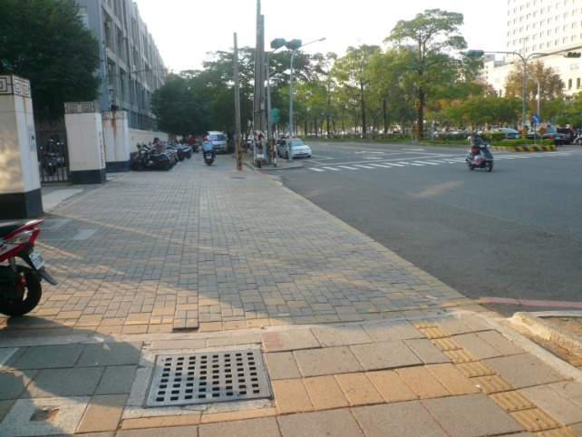 |  |  |  |  | 點位照片：  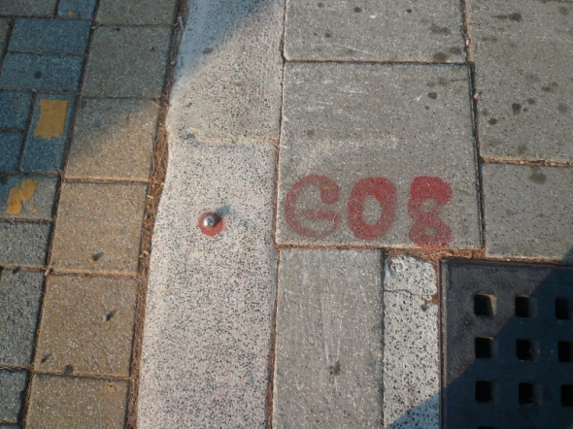
記錄者 |  | 劉家彰 |  |  | 專案名稱 |  | 98級測量總實習
埋設日期 |  | 2008年8月31日 |  |  | 埋設方式 |  | 圓頭鋼標
通視點位 |  | G07, G09
說明與備註：

附件二
Table 1. Sample size code letters
Lot Size | Special inspection level |  |  |  | General inspection level
Lot Size | S-1 | S-2 | S-3 | S-4 | I | II | III
2 to 8 | A | A | A | A | A | A | B
9 to 15 | A | A | A | A | A | B | C
16 to 25 | A | A | B | B | B | C | D
26 to 50 | A | B | B | C | C | D | E
51 to 90 | B | B | C | C | C | E | F
91 to 150 | B | B | C | D | D | F | G
151 to 280 | B | C | D | E | E | G | H
281 to 500 | B | C | D | E | F | H | J
501 to 1200 | C | C | E | F | G | J | K
1201 to 3200 | C | D | E | G | H | K | L
3201 to 10000 | C | D | F | G | J | L | M
10001 to 35000 | C | D | F | H | K | M | N
35001 to 150000 | D | E | G | J | L | N | P
150001 to 500000 | D | E | G | J | M | P | Q
500001 over | D | E | H | K | N | Q | R
Table2. Sampling plan: single
Code letter | Sample size | Acceptable Quality Level (AQL)
Code letter | Sample size | 0.65 | 1.0 | 1.5 | 2.5 | 4.0 | 6.5 | 10 | 15
A | 2 |  |  |  |  |  | 1 | ↑ | ↓
B | 3 |  |  |  |  | 1 | ↑ | ↓ | 2
C | 5 |  |  |  | 1 | ↑ | ↓ | 2 | 3
D | 8 |  |  | 1 | ↑ | ↓ | 2 | 3 | 4
E | 13 |  | 1 | ↑ | ↓ | 2 | 3 | 4 | 6
F | 20 | 1 | ↑ | ↓ | 2 | 3 | 4 | 6 | 8
G | 32 | ↑ | ↓ | 2 | 3 | 4 | 6 | 8 | 11
H | 50 | ↓ | 2 | 3 | 4 | 6 | 8 | 11 | 15
J | 80 | 2 | 3 | 4 | 6 | 8 | 11 | 15 | 22
K | 125 | 3 | 4 | 6 | 8 | 11 | 15 | 22
L | 200 | 4 | 6 | 8 | 11 | 15 | 22
M | 315 | 6 | 8 | 11 | 15 | 22
N | 500 | 8 | 11 | 15 | 22
P | 800 | 11 | 15 | 22
Q | 1250 | 15 | 22
↑=use first sampling plan above arrow
↓=use first sampling plan below arrow
ISO 2859 Part 1 (ISO 2850.1)
- An acceptance sampling system.
- Reject or accept lots only.
- It is indexed in terms of acceptance quality level (AQL).
- Aim to induce a supplier to maintain a process average at least as good as the specified acceptance AQL, while providing an upper limit for the risk to the consumer of accepting the occasional poor lot.
Types of Sampling Plans
- Single-sampling plan: A single sampling plan is defined by sample size, n, and the acceptance number c. Say there are N total items in a lot. Choose n of the items at random. If more than c of the items are unacceptable, reject the lot.
Where N = lot size
n = sample size
c = acceptance number
d = observed number of defectives
Example: N = 10000, n = 89, c = 2
Step1: From a lot of 10,000, take a sample of size 89
Step2: Observe the number of defectives, d
Step3: If d < 2, accept; Otherwise, reject
- Double-sampling plan
Defined by four parameters:
n₁ = sample size for the first sample
c₁ = acceptance number of the first sample
n₂ = sample size for the second sample
c₂ = acceptance number of the second sample
Inspection Levels. The inspection level determines the relationship between the lot or batch size and the sample size. The inspection level to be used for any particular requirement will be as prescribed by the contractor's written procedure. Three inspection level: I , II , III are given in table 1 for general use. Normally, inspector level II is used. However, inspection level I may be used when less discrimination is needed, or level III may be used for greater discrimination. Four additional special levels: S-1. S-2, S-3, S-4 are given in the same table and may be used where relatively small sample sizes are necessary and large sampling risks can or must be tolerated.
Acceptable Quality Limit (AQL). Quality level that is the worst tolerable process average when a continuing series of lots is submitted for acceptance sampling. AQL does not mean ’desirable level’. ISO 2859 is designed to encourage suppliers to have process averages consistently better than the AQL, otherwise there is a risk of switching to tighter inspection.
Sampling Procedure
- Choose an AQL
- Choose an inspection level
- Determine the lot size
- Find the appropriate sample size code letter from Table 11
- Determine the appropriate type of sampling plan to use (single, double)
- Enter the appropriate table to find the type of plan to be used.
- Determine the corresponding normal and reduced inspection plans to be used when required.

Example 1
- Suppose a product is submitted in lots of size N = 2000. The AQL is 0.65%. Say we wanted to generate normal single-sampling plans.
- For lots of size 2000, (and general inspection level II) Table 1 indicates that the appropriate sample size code letter is ‘K’.
- From Table 2 for single-sampling plans, the inspection plan is n = 125, c = 3.
Example 2 (控制點選點檢核)
- 乙方設置的控制點點數為50點(N=50)，AQL設定為1.0%，Inspection Level設定為 General Level II。
- 步驟一：由Table 1可知，code letter為’E’。
- 步驟二：由Table 2可知，取樣點數(sampling size)為13點(n=13)，允許不良控制點數為1(c=1)。

